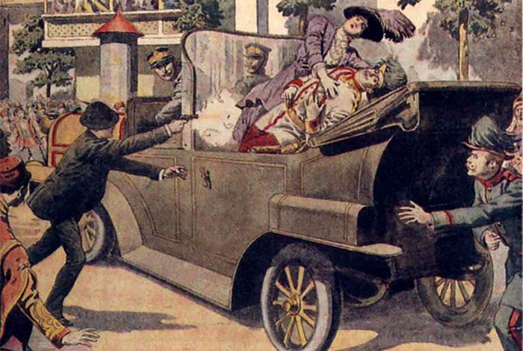

Вопрос: Что послужило поводом к началу Первой мировой войны?
Ответ: Поводом для начала Первой мировой войны послужило убийство наследника престола Австро-Венгрии, _ _ _ _ _ _ _ _ _ _ _ _ _ _ _ _ , в городе Сараево 15/28 июня 1914 года.

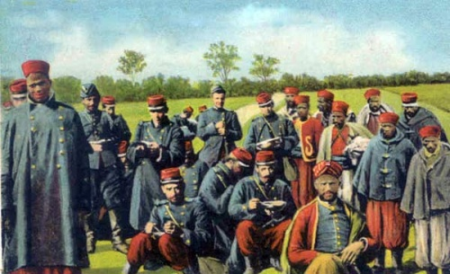

Вопрос: Сколько государств приняло участие в Первой мировой войне?
Ответ: _ _ стран.

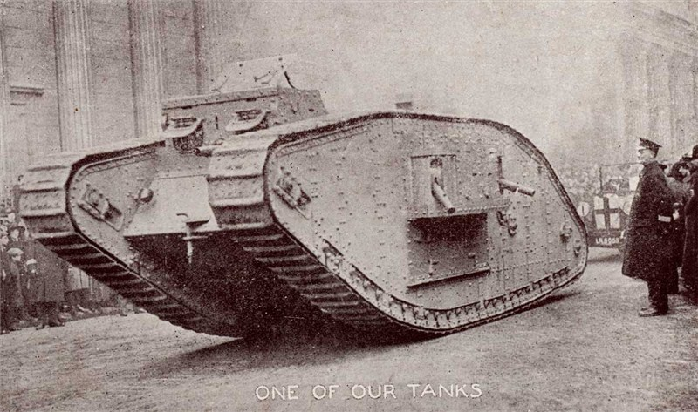

Вопрос: Название реки, где впервые во время Первой мировой войны были применены танки.
Ответ: _ _ _ _ _ _ _ _ _

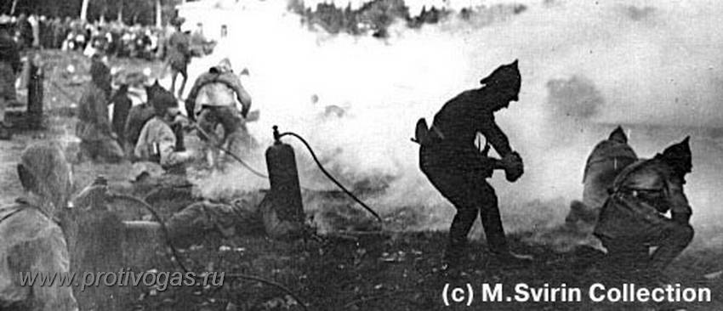

Вопрос: Какая страна, где и в каком году впервые в ходе Первой мировой войны использовала химические отравляющие вещества?
Ответ: Первый смертельный газ (хлор) был использован немецкими военными в битве при _ _ _ _ (22 апреля – 25 мая 1915 года).

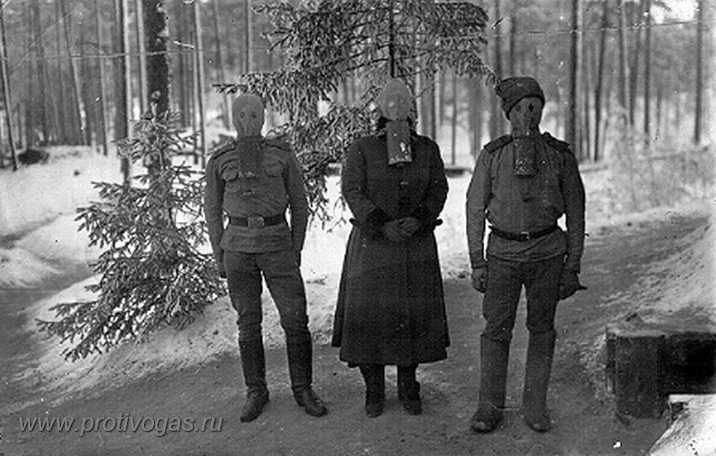

Вопрос: Фамилия русского учёного, который изобрёл первый в мире фильтрующий угольный противогаз.
Ответ: _ _ _ _ _ _ _ _ _ (1915 год).

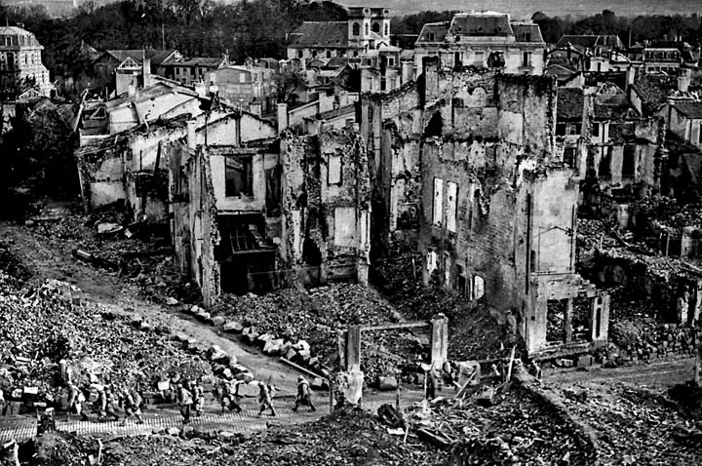

Вопрос: Где происходило одно из самых крупных и продолжительных сражений Первой мировой войны, стоившее воюющим сторонам огромных жертв – до 1 миллиона человек.
Ответ: Битва при _ _ _ _ _ _ _ – совокупность боевых действий немецких и французских войск во время Первой мировой войны на Западном фронте, проводившихся с 21 февраля по 18 декабря 1916 года.

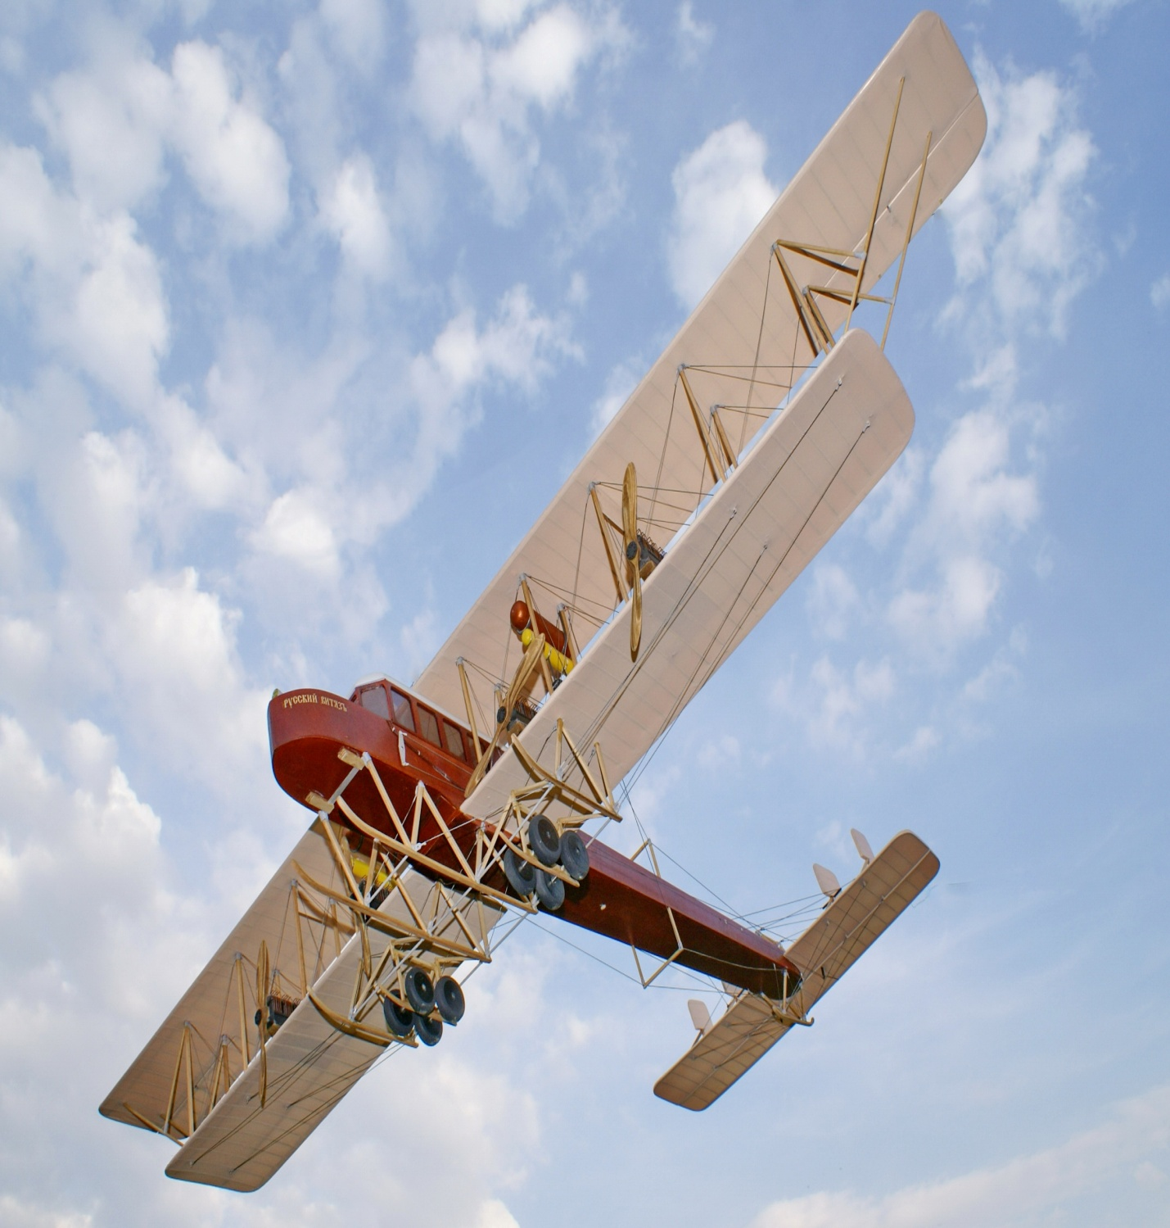

Вопрос: Город, в котором в 1913 году был построен первый тяжёлый четырёхмоторный самолёт «Русский витязь».
Ответ: Город _ _ _ _ _ - _ _ _ _ _ _ _ _ _

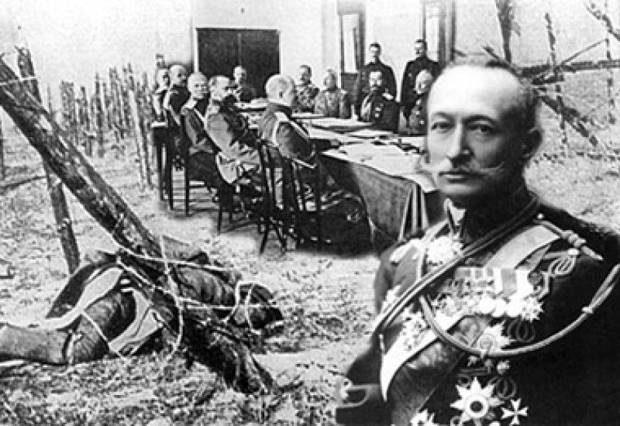
Вопрос: Как называлась одна из операций Первой мировой войны, названная не по месту действия, а по фамилии полководца. К чему она привела?
Ответ: В результате _ _ _ _ _ _ _ _ _ _ _ _ _ прорыва – единственной операции Первой мировой войны, названной не по месту действия, а по фамилии полководца – Юго-Западный фронт нанёс сокрушительное поражение австро-венгерской армии. Русские войска продвинулись от 80 до 120 км вглубь территории противника.

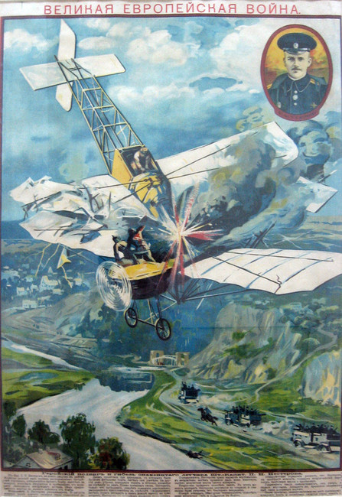
Вопрос: Фамилия русского лётчика, разработавшего фигуру высшего пилотажа «мёртвая петля» и совершившего первый в истории авиации таран.
Ответ: _ _ _ _ _ _ _ _

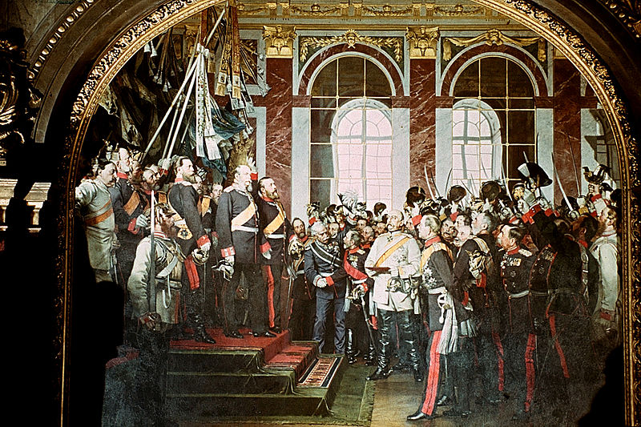
Вопрос: Как назывался итоговый документ Парижской мирной конференции, завершавший Первую мировую войну, дата его подписания?
Ответ: _ _ _ _ _ _ _ _ _ _ _ мирный договор, 28 июня 1919 года.

Краткие выводы по итогам Первой мировой войны: Условия мирных договоров, которые закрепляли господство в послевоенном мире Западных демократий (Англии и США), не могли не вызвать глубокого кризиса и роста реваншистских настроений в побеждённых странах. Это способствовало приходу к власти в Германии радикально настроенных политических сил (национал-социалистов). Территориальные изменения в Европе (особенно для Германии) провоцировали территориальные споры и стремлению пересмотра границ, что во многом и спровоцировало начало новой крупной войны в Европе, охватившей весь мир.
Итоги Первой мировой войны для России: всего в России за годы войны было мобилизовано около 19 млн. человек. Потери составили – более 9 млн. человек (совокупно убитыми, ранеными, попавшими в плен).

